Школа №41

Тема: Полимеры

Выполнила: Гилева Мария
класс 11 "В"

2000/2001 учебный год
Полимеры - высокомолекулярные соединения, вещества с большой молекулярной массой (от нескольких тысяч до нескольких миллионов), молекулы которых (макромолекулы) состоят из большого числа повторяющихся группировок (мономерных звеньев). К полимерам относятся многочисленные природные соединения: белки, нуклеиновые кислоты, целлюлоза, крахмал, каучук и другие органические вещества.
Историческая справка.
Термин “полимерия” был введен в науку И.Берцелиусом в 1833 г. для обозначения особого вида изомерии, при которой вещества (полимеры), имеющие одинаковый состав, обладают различной молекулярной массой, например этилен и бутилен, кислород и озон. Такое содержание термина не соответствует современным представлениям о полимерах. “Истинные” полимеры к тому времени еще не были известны.
Химия полимеров возникла в связи с созданием А.М.Бутлеровым теории химического строения. А.М.Бутлеров изучал связь между строением и относительной устойчивостью молекул, проявляющейся в реакциях полимеризации. Дальнейшее свое развитие наука о полимерах получила главным образом благодаря интенсивным поискам способов синтеза каучука.
С начала 20-х годов 20 века развиваются также теоретические представления о строении полимеров. Вначале предполагалось, что такие биополимеры, как целлюлоза, крахмал, каучук, белки, а также некоторые синтетические полимеры, сходные с ними по свойствам (например, полиизопрен), состоят из малых молекул, обладающих необычной способностью ассоциировать в растворе в комплексы коллоидной природы благодаря нековалентным связям (теория “малых блоков”). Автором принципиально нового представления о полимерах как о веществах, состоящих из макромолекул, частиц необычайно большой молекулярной массы, был Г.Штаудингер.
Классификация.
По происхождению полимеры делятся на природные (биополимеры), и синтетические. Природные образуются в результате жизнедеятельности растений и животных и содержатся в древесине, шерсти, коже. Это целлюлоза, крахмал, белки, нуклеиновые кислоты, природные смолы. Синтетические полимеры – это полимеры, искусственно созданные человеком, например, полиэтилен и полипропилен.
Атомы или атомные группы могут располагаться в макромолекуле в виде: открытой цепи (линейные полимеры, например натуральный каучук); цепи с разветвлением (разветвленные полимеры, например амилопектин), и сложные пространственные структуры. Полимеры, молекулы которых состоят из одинаковых мономерных звеньев, называются гомополимерами (например, целлюлоза). Линейные и разветвленные цепи можно превратить в трехмерные действием химических агентов, света, и радиации, а также путем вулканизации.
Макромолекулы одного и того же химического состава могут быть построены из звеньев различной пространственной конфигурации. Если макромолекулы состоят из одинаковых стереоизомеров или из различных стереоизомеров, периодически чередующихся, то такие полимеры называются стереорегулярными.
Полимеры, макромолекулы которых содержат несколько типов мономерных звеньев, называются сополимерами. Сополимеры, в которых звенья каждого типа образуют достаточно длинные непрерывные последовательности, сменяющие друг друга в пределах макромолекулы, называются блоксополимерами. К внутренним (неконцевым) звеньям макромолекулы одного химического строения могут быть присоединены одна или несколько цепей другого строения. Такие сополимеры называются привитыми.
Полимеры, в которых каждый или некоторые стереоизомеры звена образуют достаточно длинные непрерывные повторяющиеся последовательности, называются стереоблоксополимерами.
В зависимости от состава главной цепи полимеры делят на гомоцепные, основные цепи которых построены из одинаковых атомов и гетероцепные, в основной цепи которых содержатся атомы различных элементов. Из гомоцепных полимеров наиболее распространены карбоцепные полимеры, главные цепи которых состоят только из атомов углерода, например полиэтилен. Примеры гетероцепных полимеров – полиэфиры, полиамиды, белки, некоторые кремнийорганические полимеры. Внутри этих групп полимеры подразделяются на классы в соответствии с принятыми в химической науке принципами.
Так, если в основную или боковые цепи входят металлы, сера, фосфор, кремний и др., полимеры относятся к элементоорганическим соединениям.
Отдельную группу полимеров образуют неорганические полимеры, например пластическая сера, полифосфонитрилхлорид.
Полимерные материалы также делятся на три группы: пластические массы, каучуки и химические волокна.
Физические и химические свойства. Характерные реакции.
Линейные полимеры обладают специфическими физико- механическими и химическими свойствами. Важнейшие из этих свойств: способность образовывать высокопрочные волокна и пленки, упругость, высокая вязкость растворов. Эти свойства обусловлены высокой молекулярной массой, цепным строением, а также гибкостью макромолекул. При переходе от линейных цепей к разветвленным и сетчатым структурам эти свойства ослабевают.
Линейные ВМС могут иметь как кристаллическую, так и аморфную (стеклообразную) структуру. Необходимое условие кристаллизации - регулярность достаточно длинных участков макромолекулы. В кристаллических полимерах возможно возникновение разнообразных надмолекулярных структур Надмолекулярные структуры в аморфных полимерах менее выражены, чем в кристаллических.
Разветвленные и трехмерные полимеры, как правило, являются аморфными. Они могут находиться в трех физических состояниях: стеклообразном, высокоэластичном и вязко-текучем. Полимеры с низкой температурой перехода из стеклообразного в эластичное состояние называются эластомерами, с высокой - пластиками. При нагревании аморфные полимеры переходят в эластическое состояние подобно каучуку, резине, и другим эластомерам. При действии высоких температур, окислителей, кислот и щелочей, полимеры разлагаются, образуя газообразные, жидкие, и твердые соединения.
Полимеры могут вступать в следующие основные типы реакций: образование химических связей между макромолекулами (так называемое сшивание), например при вулканизации каучуков, дублении кожи; распад макромолекул на отдельные фрагменты, реакции боковых функциональных групп полимеров с низкомолекулярными веществами, не затрагивающие основную цепь (так называемые полимераналогичные превращения); внутримолекулярные реакции, протекающие между функциональными группами одной макромолекулы. Скорость реакции макромолекул с низкомолекулярными веществами часто зависит от природы и расположения соседних звеньев относительно реагирующего звена. Это же относится и к внутримолекулярным реакциям.
Некоторые свойства полимеров, например растворимость, способность к вязкому течению, стабильность, очень чувствительны к действию небольших количеств примесей или добавок, реагирующих с макромолекулами. Так, чтобы превратить линейный полимер из растворимого в полностью нерастворимый, достаточно образовать на одну макромолекулу 1-2 поперечные связи.
В зависимости от строения макромолекул свойства полимеров могут меняться в очень широких пределах.
Получение.
Природные полимеры образуются в процессе биосинтеза в клетках живых организмов. Они могут быть выделены из растительного и животного сырья. Большое число полимеров получают синтетическим путем на основе простейших соединений природного происхождения путем реакций полимеризации, поликонденсации, и химических превращений. Карбоцепные полимеры обычно синтезируют полимеризацией мономеров, содержащих кратные углеродные связи или мономеров, содержащих неустойчивые карбоциклические группировки (например, из циклопропана и его производных), Гетероцепные полимеры получают полимеризацией и поликонденсацией мономеров, содержащих кратные связи углерода с другим элементом (например, С=О, С=N, N=С=О) или непрочные гетероциклические группировки.
Схема реакций полимеризации и поликонденсации приведена на рис.1:
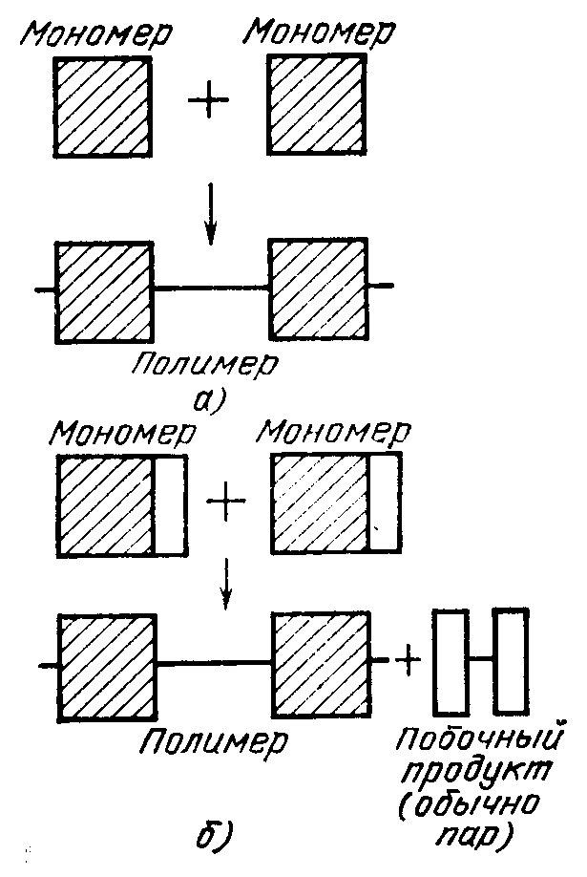
Рис.1 Реакции образования полимеров: а) – полимеризация, б) - поликонденсация

